

**Emine Emel Balcı Filmi “Buradayım, İyiyim”, İstanbul Film Festivali’nde**

**Emine Emel Balcı**’nın yazıp yönettiği **“Buradayım, İyiyim”**, **44.** **İstanbul Film Festivali**’nin **Altın Lale Yarışması**’nda dünya prömiyerini yapacak. Yapımcılığını **Dilek Aydın** ile **Emine Emel Balcı**’nın birlikte üstlendiği film, doğum sonrası depresyonu henüz geçmemiş ve bebeğiyle bağ kuramamış genç emlak danışmanı Filiz’in hikâyesini anlatıyor. **Bige Önal**, **Elit İşcan** ve **Görkem Mertsöz**’ün rol aldığı **“Buradayım, İyiyim”**in görüntü yönetmenliğini **Murat Tuncel**, sanat yönetmenliğini **Meral Efe Yurtseven** üstlenirken, kurgusunda **Eytan İpeker** ile **Melike Kasaplar**’ın, müziklerinde de **Andreas Lucas**’ın imzası bulunuyor.

**“Gölün Kadınları”** (2007) ve **“Ich Liebe Dich”** (2012) adlı ödüllü belgesellerinin yanı sıra 2015’te yönettiği **“Nefesim Kesilene Kadar”** filmiyle tanıdığımız **Emine Emel Balcı**’nın ikinci uzun metraj filmi **“Buradayım, İyiyim”**, seyircisiyle ilk kez **44. İstanbul Film Festivali**’nde buluşacak. Yapımcılığını **Dilek Aydın** ile **Emine Emel Balcı**’nın birlikte üstlendiği film, **11-22 Nisan 2025** tarihleri arasında gerçekleşecek festivalin **Altın Lale Yarışması**’nda gösterilecek.

**İki kadının dayanışma ihtimali**

Senaryosunu **Emine Emel Balcı**’nın yazdığı **“Buradayım, İyiyim”**, doğum sonrası depresyonu henüz geçmemiş ve bebeğiyle bağ kuramamış genç emlak danışmanı Filiz’i odağına alıyor. Anneliğe alışmaya çabalarken sıkışıp kaldığını hisseden ve nefes alabileceği her fırsatta evden dışarı çıkmanın yollarını arayan Filiz, “kendine ait bir araba” almaya niyetleniyor ve bu sırada tanıştığı Şule ile yeni bir dayanışma ihtimalinde buluşuyor.

Filiz karakterine **Bige Önal**’ın hayat verdiği filmde, **Elit İşcan**, **Görkem Mertsöz**, **Mustafa Sönmez**, **Elçin Atamgüç**, **Ayhan Kavas** ve **Ayşe Lebriz** rol alıyor. Görüntü yönetmenliğini **Murat Tuncel**’in üstlendiği, sanat yönetmenliğini **Meral Efe Yurtseven**’in, kurgusunu **Eytan İpeker** ile **Melike Kasaplar**’ınyaptığı filmin müziklerinde **Andreas Lucas**’ın, posterinde ise **Önder Sakıp Dündar**’ın imzası bulunuyor.

Bir **Prolog Film** ve **Heimatlos Films** yapımı olan **“Buradayım, İyiyim”**, festival kapsamında **18 Nisan Cuma** akşamı **Atlas 1948 Sineması**’nda, **19 Nisan Cumartesi** günü de **Kadıköy Sineması**’nda ekip katılımlı gösterimlerle seyircisiyle buluşacak.

**Buradayım, İyiyim**

**İstanbul Film Festivali / Gösterim Programı**

18 Nisan 2025, Cuma / 21:30 / Atlas 1948

19 Nisan 2025, Cumartesi / 19:00 / Kadıköy Sineması

21 Nisan 2025, Pazartesi / 13:30 / Cinewam City's 7

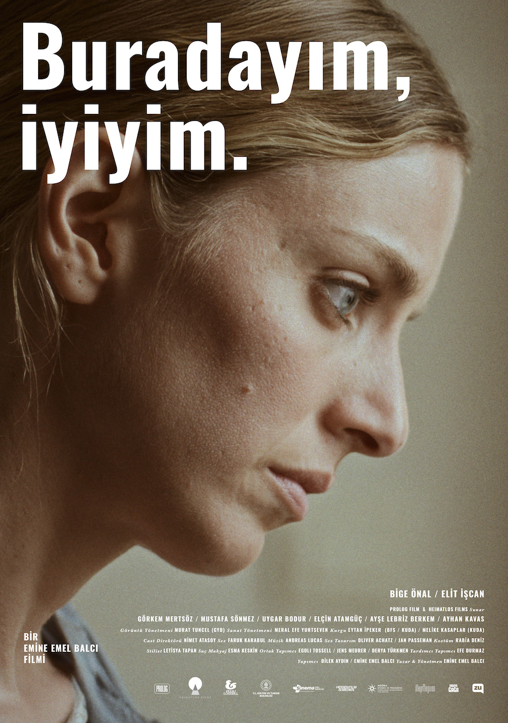

**BURADAYIM, İYİYİM**

*I’m Here, I’m Fine*

2025, Türkiye-Almanya, 100’

Türkçe; İngilizce altyazılı

Renkli, DCP, 5.1 Sound

**Yazan & Yöneten:** Emine Emel Balcı

**Yapım:** Prolog Film, Heimatlos Films

**Yapımcılar:** Dilek Aydın, Emine Emel Balcı

**Dünya Hakları:** Prolog Film, Heimatlos Films

**Oyuncular:** Bige Önal, Elit İşcan, Görkem Mertsöz, Mustafa Sönmez, Elçin Atamgüç

**Görüntü Yönetmeni:** Murat Tuncel

**Kurgu:** Eytan İpeker, Melike Kasaplar

**Müzik:** Andreas Lucas

**Sanat Yönetmeni:** Meral Efe Yurtseven

**Poster:** Önder Sakıp Duran

**PR:** Uğur Yüksel / zu PR

Filiz, doğum sonrası depresyonu henüz geçmemiş çalışan bir genç annedir. Anneliğe alışmaya çabalarken sıkışıp kaldığını hisseden, nefes alabileceği her fırsatta evden dışarı çıkmanın yollarını arayan Filiz “kendine ait bir araba” almaya niyetlenir; böylece karşılaştığı Şule ile yeni bir dayanışma ihtimali doğar.

**EMİNE EMEL BALCI** *Yönetmen, Senarist, Yazar*

1984’te doğdu. Mimar Sinan Güzel Sanatlar Üniversitesi’nin Sinema TV Bölümü’nden mezun oldu. **“Gölün Kadınları”** (2007) ve **“Ich Liebe Dich”** (2012) adlı belgeselleri ile kısa filmi **“Bekleyiş”** (2008), ulusal ve uluslararası birçok festivalde gösterildi ve ödüller aldı. Öyküleri Lacivert, Patika, Sonra Edebiyat gibi çeşitli edebiyat dergilerinde yayımlandı. 2015’te yazıp yönettiği ilk uzun filmi **“Nefesim Kesilene Kadar”**, Berlin Film Festivali’nin Forum Bölümü’nde prömiyerini yaptı ve CPH PIX, Viennale, AFI Fest, Jeonju ve Göteborg gibi festivallerde gösterildi. Sguardi Altrove Film Festivali’nde En İyi Film ve Med Film Festivali’nde Artistic Expression- Sanatsal İfade Ödülü’nü alan film, SİYAD Ödülleri’nde Ahmet Uluçay En İyi İlk Film Ödülü ile En İyi Kadın Oyuncu Ödülü’nü kazandı “Buradayım, İyiyim” (2025), Emine Emel Balcı’nın ikinci uzun filmidir.

**Filmografi:** Gölün Kadınları (Belgesel, 2007), Bekleyiş (Kısa, 2009), Ich Liebe Dich (Belgesel, 2012), Nefesim Kesilene Kadar (Uzun, 2015), Buradayım, İyiyim (2025)